Le Tour des régions du France Bière Challenge !

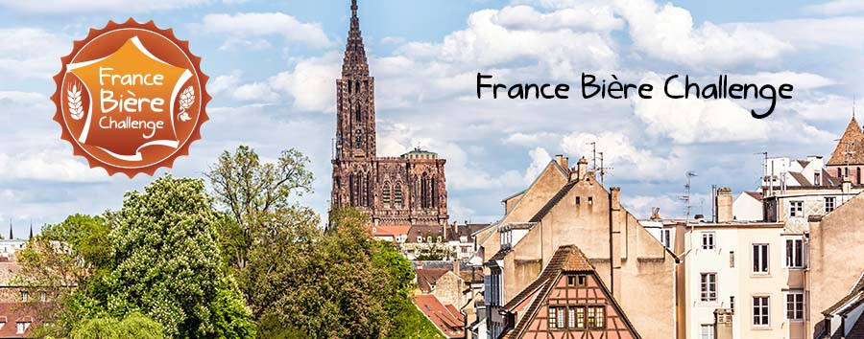
La 3e édition de la compétition nationale pour les bières françaises jugées par des experts internationaux et nationaux aura lieu en Alsace les 6 et 7 février 2020.
Fort du succès de ses 2 premières éditions à Paris (avec près de 500 bières présentées par 130 brasseries participantes) le France Bière Challenge revient mettre en lumière les bières françaises et choisit l’Alsace comme première escale.
Une compétition de référence pour les bières françaises

Cette compétition nationale, organisée par l’équipe du Brussels Beer Challenge, se tiendra à Schiltigheim, haut lieu de la tradition brassicole française, les 6 et 7 Février 2020.

Les bières présentées seront dégustées et évaluées par un panel international de dégustateurs professionnels : spécialistes de la bière, critiques gastronomiques, journalistes culinaires, consultants, cavistes, … qui garantiront la fiabilité des résultats.
Les bières seront réparties en 35 catégories basées sur les styles représentés en France. Les catégories du concours ont été définies par 2 spécialistes français, membres de l’équipe d’organisation du concours : Elisabeth Pierre & Hervé Loux.

Le France Bière Challenge se veut aussi indépendant dans son organisation et dans la sélection de ses dégustateurs. Aucun brasseur français ne pourra donc faire partie du jury. Seuls des brasseurs étrangers de réputation internationale pourront se joindre au jury d’experts sélectionné.
Une médaille d'or, d'argent et de bronze sera décernée à chaque catégorie de bières

Les instances éducatives sont également sollicitées par les organisateurs. C’est ainsi qu’à Schiltigheim, le lycée professionnel Aristide Briand impliquera ses élèves de bars et de service dans la préparation et le service des bières à déguster auprès des juges expérimentés. Au travers de cette expérience unique offertes à ces jeunes, c’est toute la philosophie de transmission à laquelle les organisateurs sont très attachés qui est mise en évidence.

La compétition est organisée par des professionnels du secteur :

- Becomev, structure indépendante organisatrice du Brussels Beer Challenge, du Forum des Brasseurs Européens et éditrice de la revue Bière Grand Cru.
- Deux experts bières indépendants français : Elisabeth Pierre et Hervé Loux. Précurseurs en France, tous deux sont engagés depuis de nombreuses années dans la valorisation des bières à travers les styles et les goûts.

En partenariat avec :

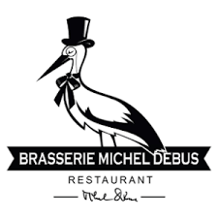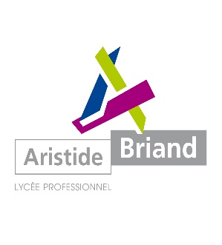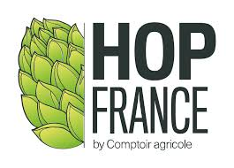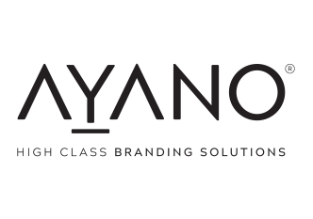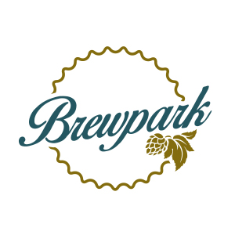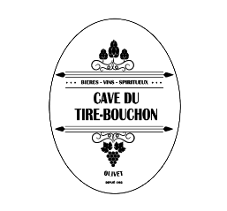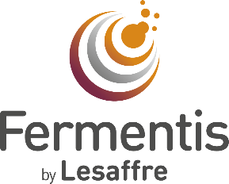

Contacts presse : Thomas Costenoble : Beers@becomev.com - Tél: +32 2 533 27 67
Elisabeth Pierre : elisabeth@bierissima.com – Tél : +33 (0)6 68 96 78 91

